VC Hero · 项目原型架构性能测试
AI 虚拟面试官（早期 VC Deal Sourcing 面试陪练） —— 原型图 / 架构图 / 性能测试三部分汇总。线上地址：http://152.136.60.146 · 仓库：https://github.com/Jasonjunjiemo/VC_Hero

一、原型图
以下线框图为当前线上版本的真实布局抽象：顶栏为透明浮动控件（无横条），双 Tab 主页、对话式面试页、可展开/收起的结果面板。

1.1 主页（AI 面试官 / AI 训练官）
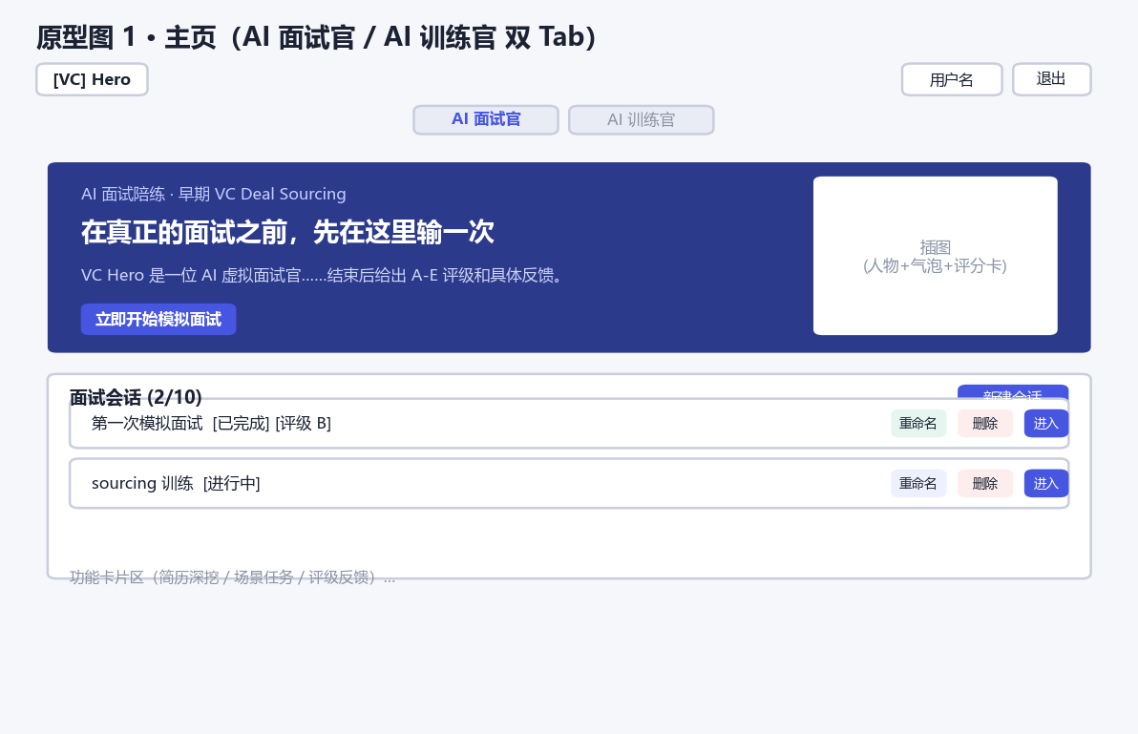
图 1-1 主页：浮动 logo 与用户控件、双 Tab 切换器、hero 介绍区、会话管理面板

1.2 面试对话页
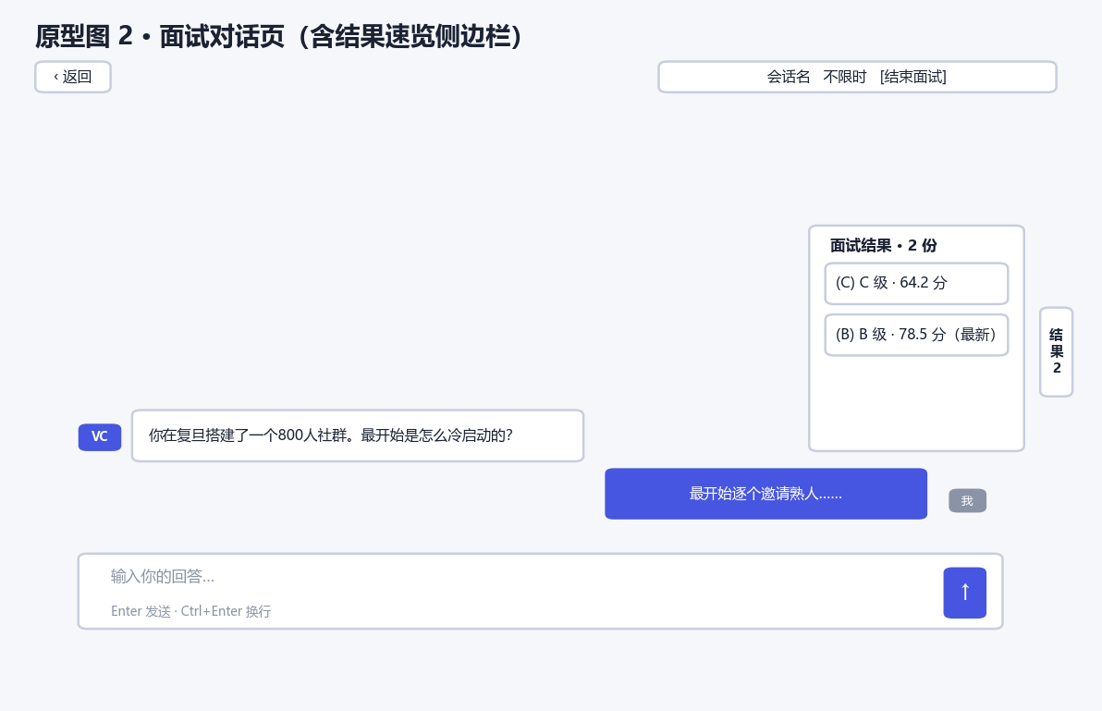
图 1-2 对话页：浮动控件（返回/标题/计时/结束）、消息流、一体化输入区、右侧结果速览抽屉

1.3 面试结果面板
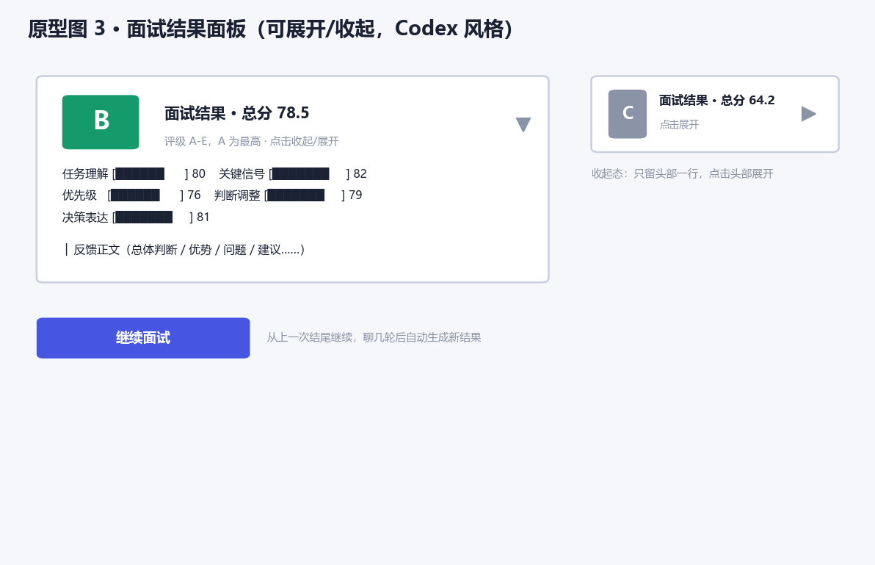
图 1-3 结果面板：展开态（评级圆环+五维分数条+反馈正文）与收起态（仅头部一行，点击展开）

二、架构图
技术栈：Flask + 原生 HTML/CSS/JS（单页应用 + Jinja 服务端渲染首屏）、本地文件系统存储、Kimi 开放平台 API（kimi-k3，关闭推理）、全局限速与 FIFO 负载均衡。全部提示词以 Markdown 存于 prompts/，后端零硬编码。
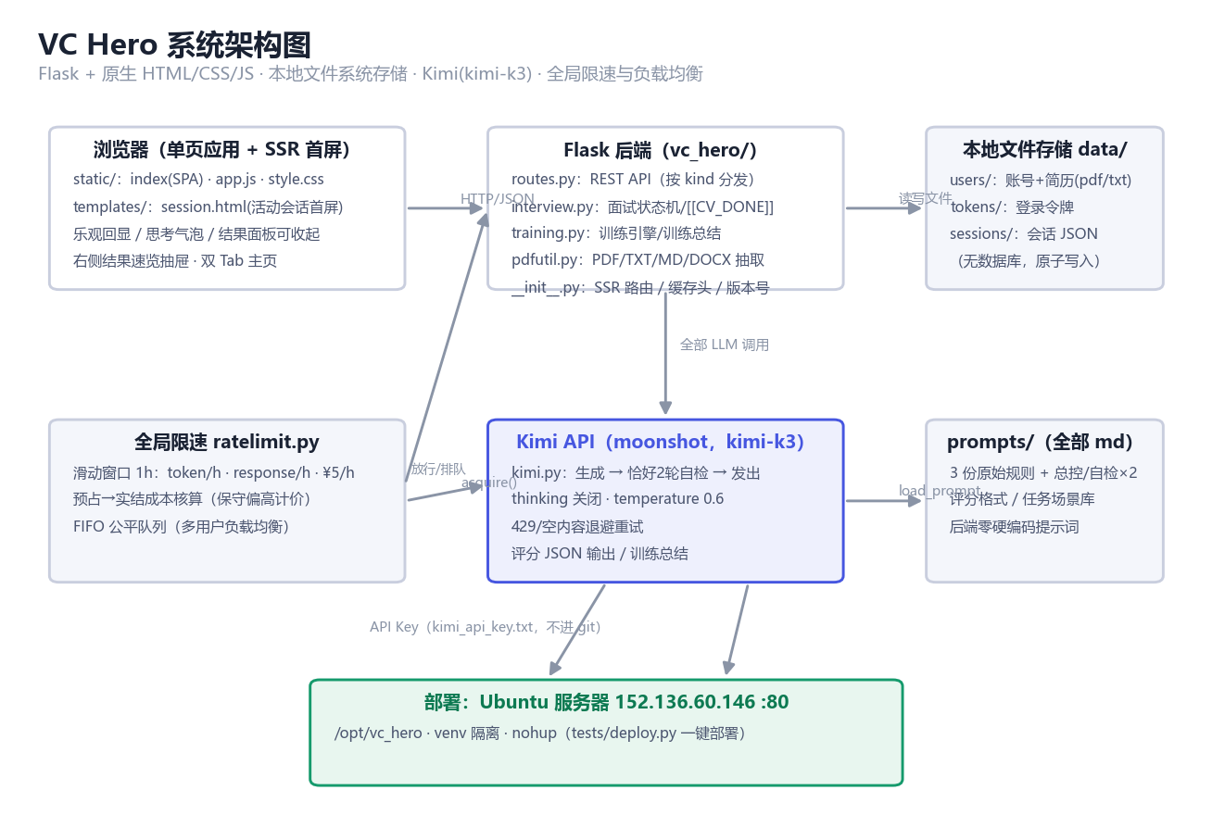
图 2-1 系统架构：浏览器 ↔ Flask（双引擎） ↔ 文件存储 / Kimi API；限速器统一调度全部 LLM 调用

2.1 后端模块
模块 | 职责
routes.py | REST API；/start /answer /finish /continue 按会话 kind 分发到面试或训练引擎
interview.py | 面试状态机：简历问答（模型以 [[CV_DONE]] 自行收尾）→ 场景任务 → 评分（A-E）
training.py | 训练引擎：自由回合场景训练，结束生成训练总结；支持链式继续
kimi.py | Kimi 客户端：生成 → 恰好 2 轮自我迭代 → 才发出；429/空内容退避重试
ratelimit.py | 滑动窗口限速（token/h、response/h、¥5/h）+ FIFO 公平队列负载均衡，预占-实结核算
storage.py / pdfutil.py | 文件系统 JSON 存储（原子写入）；PDF/TXT/MD/DOCX 文本抽取
prompts/（7 个 md） | 三份原始规则 + 总控 + 自检×2 + 评分格式 + 任务场景库

2.2 关键交互流
① 打开活动会话页 → 服务端渲染首屏（顶栏/消息/输入框一次到位），前端水合接管交互；② 发送回答 → 乐观回显 → 三点思考气泡 → 考官回复（每轮 = 生成 + 恰好 2 轮自检，共 3 次 API 调用）；③ 结束/聊满 6 轮 → 生成结果面板（可收起、可经右侧速览栏跳转）；④ 点击继续 → 链式续聊，可多次产生结果快照。

三、性能测试
测试对象：本地实例（Windows 11，Python 3.12，Flask 开发服务器 threaded 模式），测试脚本 tests/perf_test.py 实测（串行 100 次取 p50/p95/max；并发 30 线程 × 20 次；AI 一轮 = 生成 + 2 轮自检共 3 次 Kimi 调用）。

3.1 静态与轻量 API 延迟（毫秒）
端点 | 样本数 | p50 | p95 | 均值 | 最大
A1 GET / 首页(SSR模板) | 100 | 15.6 | 29.2 | 19.1 | 246.0
A2 GET /static/app.js | 100 | 15.6 | 26.9 | 15.0 | 37.0
A3 GET /api/health | 100 | 15.4 | 25.9 | 15.1 | 28.7
B1 GET /api/me | 100 | 15.6 | 27.0 | 17.9 | 253.8
B2 GET /api/sessions?kind=interview | 100 | 15.0 | 28.4 | 14.5 | 36.9

3.2 服务端渲染会话首屏（毫秒）
端点 | 样本数 | p50 | p95 | 均值 | 最大
GET /session/<id>（含会话数据读取+模板渲染） | 50 | 45.3 | 152.6 | 84.2 | 1035.2

3.3 并发能力
场景 | 规模 | 总耗时(s) | 吞吐(req/s) | p50(ms) | p95(ms)
C1 并发 GET /api/health | 30 线程×20 次 = 600 请求 | 43.98 | 13.6 | 1495.4 | 4909.9
C2 并发 GET / (SSR) | 30 线程×20 次 = 600 请求 | 70.63 | 8.5 | 3096.2 | 7226.9

注：并发测试的瓶颈在 Python 测试客户端（urllib + GIL 与连接开销）；服务端 600 个请求全部成功返回、无错误。生产部署（Ubuntu + 同版本 Flask）行为一致，生产级部署可替换为 waitress/gunicorn 以获得更高并发吞吐。

3.4 AI 一轮回复延迟（秒）
指标 | 值
样本数 | 2
均值 | 22.9 s
最小 | 22.3 s
最大 | 23.5 s
说明 | kimi-k3 关闭推理（thinking disabled, temperature 0.6）；单轮 API 5-12s，一轮回复 3 次调用合计约 20-25s

3.5 结论
① 非 AI 路径全部在 50ms 内（p50 约 15-20ms），SSR 首屏 p50 45ms，体验流畅；② AI 交互延迟由 Kimi API 决定（每轮约 20-25 秒，3 次调用），前端以思考气泡+乐观回显覆盖等待；③ 全局限速（1 小时窗口：40 万 token / 200 次响应 / ¥5）在压测期间未触发排队，多人场景下超限请求按 FIFO 公平队列等待而非报错。

